**3. JSX의 기본**

* **JSX란 ?**

리액트의 생김새를 정의할 때 사용하는 문법, 얼핏보면 HTML 같이 생겼지만 실제로 JavaScript 임!

return <div>안녕하세요</div>;

- 리액트 컴포넌트 파일에서 XML 형태로 코드를 작성하면 babel이 JSX를 JavaScript 로 변환해준다.

* **Babel ?**

자바스크립트의 문법을 확장해주는 도구.

**JSX가 JavaScript로 제대로 변환이 되려면 지켜야 할 규칙이 있음 🡪 이게 오늘 주요 포인트!**

* **꼭 닫혀야 하는 태그**
* <div> … </div>
* HTML에서는 input 또는 br 태그를 사용할 때 닫지 않고 사용하지만 리액트는 그러면 안된다.
* Self Closing 태그 사용해주기 <input /> <br />
* **꼭 감싸져야 하는 태그**
* **App.js** ( 잘못된 코드 )

import React from 'react';

import Hello from './Hello';

function App() {

return (

<Hello />

<div>안녕히계세요.</div>

);

}

export default App;

* **App.js** ( 맞는 코드 )

import React from 'react';

import Hello from './Hello';

function App() {

return (

<div>

<Hello />

<div>안녕히계세요</div>

</div>

);

}

* 하지만 이 코드는 별로 좋지 않을 수 있다 ex) table 관련 태그 작성 시
* 리액트의 **Fragment** 라는 것을 사용하면 된다.
* **App.js** ( Fragment 사용 코드 )

import React from 'react';

import Hello from './Hello';

function App() {

return (

<>

<Hello />

<div>안녕히계세요</div>

</>

);

}

export default App;

* Fragment는 브라우저 상에서 별도의 element로 표현하지 않는다.

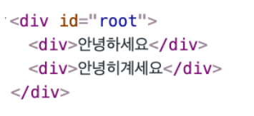

* **JSX 안에 자바스크립트 값 사용하기**

JSX 내부에 자바스크립트 변수를 보여줘야 할 때에는 **{}** 으로 감싸서 보여준다.

import React from 'react';

import Hello from './Hello';

function App() {

const name = 'react';

return (

<>

<Hello />

<div>{name}</div>

</>

);

}

export default App;

* **style과 className**

JSX와 HTML에서 이들의 설정방법은 다르다.

* 우선, 인라인 스타일은 객체 형태로 작성
* background-color 처럼 -로 구분 🡺 backgroundColor처럼 classCase 형태로 네이밍

import React from 'react';

import Hello from './Hello';

function App() {

const name = 'react';

const style = {

backgroundColor: 'black',

color: 'aqua',

fontSize: 24, // 기본 단위 px

padding: '1rem' // 다른 단위 사용 시 문자열로 설정

}

return (

<>

<Hello />

<div style={style}>{name}</div>

</>

);

}

export default App;

* CSS class를 설정 : class= 가 아닌 className= 으로 설정
* **App.css**

.gray-box {

background: gray;

width: 64px;

height: 64px;

}

* **App.js**

import React from 'react';

import Hello from './Hello';

import './App.css';

function App() {

const name = 'react';

const style = {

backgroundColor: 'black',

color: 'aqua',

fontSize: 24, // 기본 단위 px

padding: '1rem' // 다른 단위 사용 시 문자열로 설정

}

return (

<>

<Hello />

<div style={style}>{name}</div>

<div className="gray-box"></div>

</>

);

}

export default App;

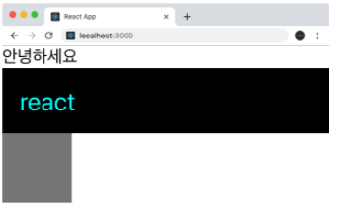

* **주석**

JSX 내부의 주석은 {/* 이런 형태로 */} 작성

추가적으로, 열리는 태그 내부에서는 // 이런 형태로도 주석 작성